KONKURCOM 360
سند معماری پلتفرم جامع
کنکور ارشد و دکتری کامپیوتر
از رسانه و آموزش تا آزمون، تحلیل، انتخاب‌رشته، فروش و مدیریت ارتباط با دانشجو
تعریف محصول یک سایت مادر با تجربه یکپارچه و «پروفایل ۳۶۰ درجه دانشجو»؛ خود سامانه بدون سرویس هوش مصنوعی کار می‌کند و داده‌های آماده را فقط از قراردادهای JSON نسخه‌دار دریافت می‌کند.
نسخه ۲٫۰ | معماری بدون وابستگی هوش مصنوعی | تهیه‌شده برای مجموعه کنکورکام
مبنای تحلیل بازار: صفحات عمومی کانال‌های تلگرام و وب‌سایت‌های تخصصی کنکور کامپیوتر

خلاصه تصمیم معماری
تصمیم اصلی سامانه با نام کاری «KonkurCom 360» ساخته می‌شود. همه قابلیت‌ها حول یک هویت، یک پروفایل دانشجو، یک سیستم دسترسی و یک جریان داده مشترک شکل می‌گیرند. بانک سؤال، آزمون‌ساز، تخمین رتبه و فروش دوره ماژول هستند؛ هیچ‌کدام به‌تنهایی کل محصول نیستند.
وجه تمایز پایدار سامانه، زیادبودن تعداد منوها نیست؛ اتصال زنجیره کامل دانشجو است: محتوایی که می‌بیند، آزمونی که می‌دهد، ضعفی که کشف می‌شود، برنامه‌ای که اصلاح می‌شود، رتبه‌ای که پیش‌بینی می‌شود و محصول یا مشاوره‌ای که دقیقاً در همان لحظه پیشنهاد می‌گردد.
وعده محصول | از «نمی‌دانم چه‌کار کنم» تا «می‌دانم امروز چه کاری، چرا و با چه اثر احتمالی روی نتیجه انجام دهم».
واحد ارزش | هر فعالیت باید یکی از سه خروجی را بهتر کند: تسلط علمی، احتمال قبولی یا کیفیت تصمیم انتخاب‌رشته.
اصل فنی | Modular Monolith در شروع؛ قراردادهای شفاف، Outbox رویدادها و امکان استخراج سرویس‌ها در مقیاس بالا.
اصل داده | Student 360 Graph منبع حقیقت واحد برای هدف، تسلط، فعالیت، آزمون، خرید، دسترسی و تعامل دانشجو است.
مرز پردازش داده | مقاله، کارنامه و سؤال می‌توانند بیرون سامانه توسط AI یا نیروی انسانی تحلیل شوند؛ تنها خروجی JSON معتبر وارد Staging می‌شود و پس از کنترل و تأیید به داده عملیاتی تبدیل می‌گردد.

فهرست سند
بخش | موضوع
1 | ۱. تحلیل دارایی رسانه‌ای و شکاف رقابتی
2 | ۲. چشم‌انداز محصول و نقشه ماژول‌ها
3 | ۳. تجربه‌های اصلی کاربر
4 | ۴. فازبندی محصول
5 | ۵. معماری منطقی و فنی
6 | ۶. معماری داده و قراردادهای JSON
7 | ۷. موتورهای قطعی، قاعده‌محور و آماری
8 | ۸. تجارت، دسترسی و CRM
9 | ۹. امنیت، عملیات و کیفیت
10 | ۱۰. پروتکل اجرای فازها برای مدل برنامه‌نویس
11 | ۱۱. معیارهای موفقیت و ریسک‌ها
12 | ۱۲. تصمیم‌های غیرقابل‌مذاکره و گام بعدی

۱. تحلیل دارایی رسانه‌ای و شکاف رقابتی

۱-۱. آنچه اکنون در اختیار مجموعه است
بررسی صفحات عمومی دو کانال نشان می‌دهد که مجموعه از قبل سه دارایی ارزشمند دارد: آرشیو محتوایی بزرگ، اعتبار شخصی مدرس و شواهد واقعی نتیجه. کانال قدیمی در زمان بررسی حدود ۲٫۸۳ هزار عضو و صدها تصویر، ویدئو، فایل و لینک داشت؛ کانال جدید مسیر مهاجرت و برندسازی تازه را آغاز کرده است.
دارایی | نشانی/موضوع | مشاهده | فرصت محصولی
کانال جدید | ‎@konkurcom‎ | حدود ۳۵۰ عضو در مشاهده عمومی | برند جدید و مقصد اصلی آینده
کانال آرشیوی | ‎@Konkur_answer‎ | حدود ۲٫۸۳ هزار عضو؛ ۸۴۶ عکس، ۱۲۹ ویدئو، ۴۲۰ فایل، ۵۹۵ لینک | سرمایه محتوا و اعتماد انباشته
موضوع غالب | الگوریتم، ساختمان داده، نظریه، پاسخ کنکور | حل عمیق، نمونه سؤال، ادعای پوشش و کارنامه | اعتبار تخصصی قابل تبدیل به محصول
موضوع مکمل | ظرفیت دانشگاه، خوابگاه و انتخاب‌رشته | اطلاعات تصمیم‌محور و زمان‌حساس | ورود طبیعی به موتور انتخاب‌رشته

برداشت کلیدی محتوای کانال نباید دوباره در سایت فقط به شکل «مقاله و فایل» چیده شود. هر پست باید به یک موجودیت قابل جست‌وجو، یک میکروآزمون، یک درس، یک تیپ سؤال یا یک تصمیم انتخاب‌رشته متصل شود.

۱-۲. رفتار و نیاز مخاطب
لحظه | درد اصلی | پاسخ سامانه
شروع | نمی‌داند کدام گرایش، درس یا منبع اولویت دارد | تشخیص سطح + هدف + نقشه راه شخصی
مطالعه | بین ویدئو، جزوه و تست گم می‌شود | مسیر یادگیری یکپارچه و ادامه از آخرین نقطه
سنجش | درصد دارد ولی معنای آن برای رتبه را نمی‌فهمد | تسلط موضوعی + بازه رتبه + سناریوی بهبود
ثبات | برنامه عقب می‌افتد و دوباره‌ریزی زمان‌بر است | برنامه منعطف و بازتخصیص خودکار
اعتماد | بین تبلیغات و ادعاهای آموزشی مردد است | شواهد کارنامه، نسخه پاسخ و گزارش روش‌شناسی
انتخاب‌رشته | ظرفیت، گرایش، استاد، خوابگاه و هزینه پراکنده‌اند | موتور مقایسه و چینش انتخاب‌ها

۱-۳. رقبا چه دارند و شکاف کجاست؟
بازیگر | سبد قابل مشاهده | قدرت | فضای تمایز
CSHub | بانک تست، آزمون آزمایشی، تخمین رتبه، مشاوره و انتخاب‌رشته | جامعه مشارکتی و دسترسی کم‌هزینه | تبدیل ابزارهای متعدد به حلقه داده‌ای واحد
کنکورکامپیوتر | دوره، برنامه‌ریزی، مرور، آزمون، تخمین رتبه، انتخاب‌رشته | قدمت، حجم محتوا و جامعه آماری | تجربه یکپارچه‌تر و توصیه قابل توضیح
بابان | فیلم، کلاس، کتاب، آزمون و مشاوره | کاتالوگ آموزشی گسترده و سابقه بازار | محصول نرم‌افزاری روزانه و شخصی‌سازی عمیق
KonkurCom 360 | کل چرخه آموزش تا قبولی و پس از آن | تخصص مدرس + داده کارنامه + آرشیو + تعامل کانال | Student 360 و حلقه بسته یادگیری/درآمد

جایگاه پیشنهادی «جامع‌ترین سیستم تصمیم و اجرای مسیر قبولی کنکور کامپیوتر»؛ نه ادعای مبهمِ هوشمندی و نه رقابت صرف بر سر تعداد سؤال.

۲. چشم‌انداز محصول و نقشه ماژول‌ها
KonkurCom 360 یک پلتفرم Educational SaaS تخصصی برای ارشد و دکتری مهندسی کامپیوتر، فناوری اطلاعات و علوم کامپیوتر است. محصول، رسانه تلگرام، آموزش، سنجش، داده و تجارت را در یک چرخه واحد قرار می‌دهد.
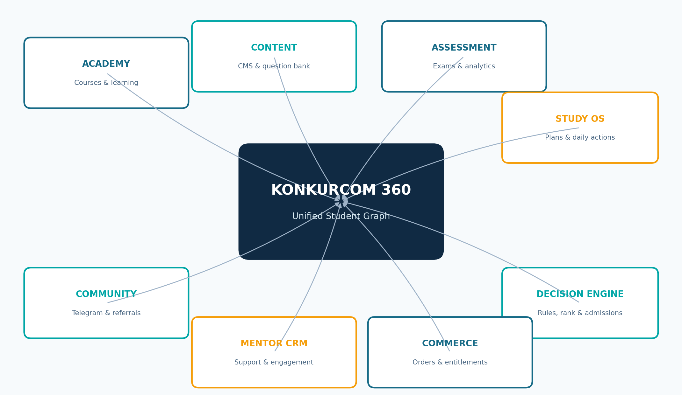
شکل ۱ — سایت مادر و هشت موتور اصلی پیرامون پروفایل واحد دانشجو
ماژول | دامنه مسئولیت
Portal & CMS | صفحات عمومی، مقاله، اخبار سنجش، لندینگ، SEO، تبدیل محتوای تلگرام
Academy | دوره، فصل، درس، ویدئو، PDF، تکلیف، یادداشت، پیشرفت و گواهی داخلی
Content Engine | سؤال، پاسخ، تصویر، جدول، نمودار، LaTeX، تگ، نسخه، گردش تأیید
Assessment Engine | آزمون ثابت و پویا، آزمون‌ساز، تلاش، پاسخ، نمره، تحلیل و روان‌سنجی
Study OS | هدف، تقویم، برنامه، کار امروز، زمان‌سنج، عقب‌افتادگی و بازبرنامه‌ریزی
Decision Engine | تسلط، مقایسه کارنامه، تخمین آماری رتبه، شانس قبولی، قواعد توصیه و سناریو
Admissions | دانشگاه، گرایش، ظرفیت، دوره، خوابگاه، استاد، اولویت و چینش انتخاب‌ها
Commerce | محصول، سفارش، پرداخت، تخفیف، اشتراک، دسترسی مدت‌دار و بسته ترکیبی
Mentor CRM | سرنخ، دانشجو، تیکت، جلسه، پیگیری، هشدار ریزش و کمپین
Community | چالش، لیدربورد، گروه مطالعاتی، ارجاع، کارت اشتراک‌پذیر و تلگرام
Ingestion & Review | ورود JSON مقاله، کارنامه و سؤال؛ اعتبارسنجی، پیش‌نمایش، رفع تکرار و تأیید انسانی
Backoffice | کاربران، محتوا، مالی، دسترسی، داده، گزارش، ممیزی و تنظیمات

۲-۱. مزیت معماری: Student 360 Graph
در اغلب سایت‌ها، خرید دوره، آزمون، برنامه و مشاوره جزیره‌های جدا هستند. در این معماری هر رخداد به یک پروفایل واحد متصل می‌شود. پروفایل شامل هدف، پایه علمی، تسلط هر موضوع، سابقه مشاهده محتوا، عملکرد آزمون، رفتار مطالعه، محصولات فعال، تعامل پشتیبانی و پیش‌بینی نتیجه است.
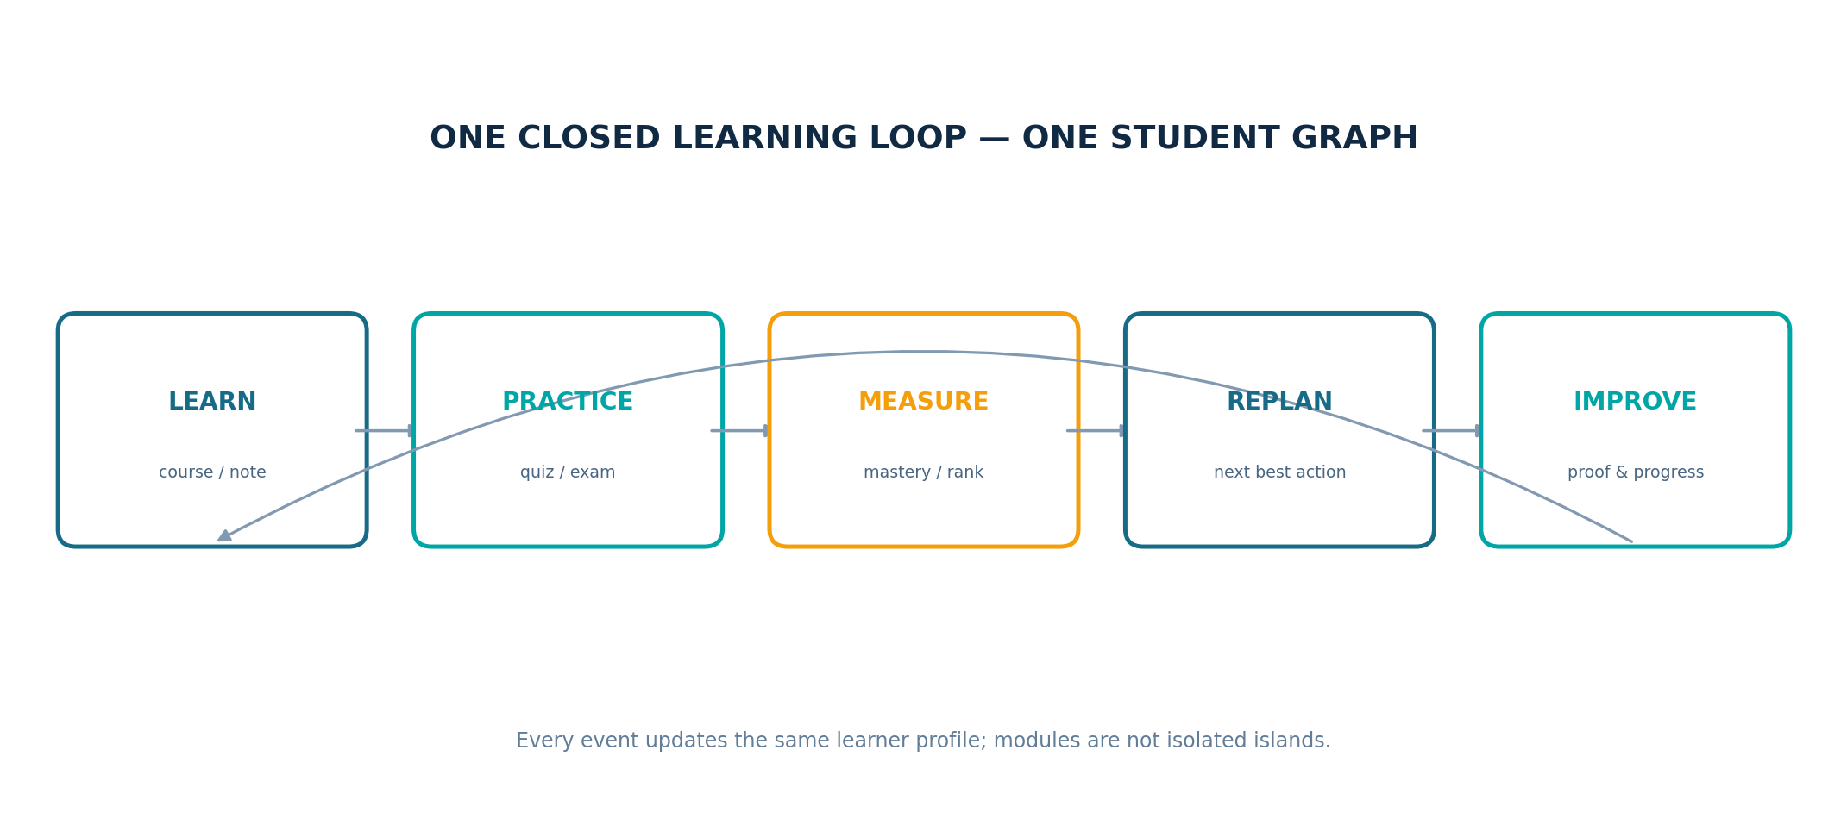
شکل ۲ — حلقه بسته یادگیری و تصمیم‌گیری

۳. تجربه‌های اصلی کاربر
تجربه | تعریف قابل‌تحویل
خانه شخصی | یک نمای ساده از هدف، وضعیت امروز، احتمال قبولی، کار بعدی و هشدارها؛ حداکثر پنج مقصد اصلی.
آکادمی | ادامه درس از آخرین نقطه، فایل و تمرین همان جلسه، یادداشت و آزمونک پایان مبحث.
میز کار امروز | سه کار با بیشترین اولویت، زمان تخمینی، دکمه شروع و امکان اعلام مانع یا عقب‌افتادگی.
آرنا | آزمون‌های جامع، مبحثی، زمان‌دار، تمرینی، واش‌بک و ساخته‌شده توسط دانشجو یا استاد.
نقشه تسلط | نمای درختی درس/فصل/موضوع با سطح اطمینان، آخرین تمرین و دلیل ضعف.
آزمایشگاه سناریو | کاربر ببیند اگر درصد یک درس یا ساعات مطالعه تغییر کند، بازه رتبه و شانس گزینه‌ها چگونه جابه‌جا می‌شود.
انتخاب‌رشته ۳۶۰ | مقایسه دانشگاه و گرایش براساس رتبه، علاقه پژوهشی، شهر، هزینه، خوابگاه و نوع دوره.
میز مشاور | گزارش آماده جلسه، یادداشت مشاور، وظایف بعدی و پیگیری قابل مشاهده برای دانشجو.
فروشگاه هدفمند | محصولات مرتبط با شکاف واقعی دانشجو؛ توصیه قاعده‌محور با دلیل و بدون ایجاد حس تبلیغ اجباری.
چالش تلگرامی | هر پست کانال یک لینک عمیق به تست، تحلیل یا ابزار دارد و نتیجه قابل اشتراک تولید می‌کند.

اصل UX کاربر نباید با ورود به سامانه فهرست ۱۲ ماژول را ببیند. ناوبری دانشجو فقط پنج مقصد دارد: امروز، یادگیری، آزمون، تحلیل، حساب من. جامع‌بودن در زیرساخت است، نه شلوغی رابط.

۳-۱. مسیر فعال‌سازی کاربر جدید
گام | کنش | خروجی
۱ | ورود از تلگرام/جست‌وجو | لندینگ متناسب با همان محتوا یا دغدغه
۲ | آزمون تشخیصی کوتاه | ۱۰ تا ۲۰ سؤال یا خوداظهاری کنترل‌شده
۳ | ثبت هدف | مقطع، مجموعه امتحانی، گرایش، دانشگاه و بازه رتبه
۴ | ساخت پروفایل ۳۶۰ | سطح، زمان آزاد، سابقه، محصولات و محدودیت‌ها
۵ | اولین خروجی ارزشمند | نقشه شکاف + برنامه ۷ روزه + سناریوی رتبه
۶ | اولین اقدام و بازگشت | شروع یک درس/تست؛ سپس گزارش پیشرفت و کار بعدی از سایت و تلگرام

۴. فازبندی محصول
اصل فازبندی این نقشه راه هیچ تعهد روز، هفته یا ماه ندارد. هر فاز فقط زمانی تمام است که خروجی قابل اجرا، داده نمونه، تست خودکار، مستندات و سناریوی پذیرش آن کامل و تأیید شده باشد.
فاز | نام | دامنه | خروجی کسب‌وکاری
فاز صفر | قرارداد و زیرساخت | مرز دامنه، Taxonomy، JSON Schema، مخزن، CI، محیط‌ها، هویت و Audit پایه | پایه قابل آزمون و تکرارپذیر
فاز یک | سایت مادر قابل استفاده | پورتال و CMS، حساب، Student 360 پایه، آکادمی، محصول، سفارش و Entitlement، پنل ادمین | نسخه عمومی و قابل فروش
فاز دو | کارخانه ورود داده | Import عمومی JSON، مقاله، کارنامه و سؤال، رسانه، Staging، Review، نسخه‌بندی و Publish | ورود امن و انبوه داده آماده
فاز سه | محتوا و بانک سؤال | Taxonomy، جست‌وجو، سؤال چهارگزینه‌ای، LaTeX، تصویر، جدول، نمودار، پاسخ و گردش تأیید | مرجع محتوای استاندارد
فاز چهار | سنجش حرفه‌ای | آزمون‌ساز، Blueprint، آزمون‌گیر، ذخیره پاسخ، نمره، تحلیل، گزارش و روان‌سنجی | موتور تمرین و ارزیابی
فاز پنج | Study OS | هدف، برنامه، کار امروز، ثبت مطالعه، تسلط، قواعد اولویت و بازبرنامه‌ریزی | استفاده روزانه و نگهداشت
فاز شش | رتبه و انتخاب‌رشته | تخمین آماری نسخه‌دار، سناریو، دانشگاه، ظرفیت، گرایش، مقایسه و چینش انتخاب‌ها | مزیت داده‌ای قابل توضیح
فاز هفت | رشد و مقیاس | CRM پیشرفته، تلگرام، چالش، ارجاع، PWA، B2B، چندمؤسسه‌ای و جداسازی سرویس در صورت نیاز | رشد و مقیاس کسب‌وکار

۴-۱. قانون عبور از فازها
دروازه | شرط عبور | مدرک
دامنه | Scope فاز، موارد خارج از فاز و وابستگی‌ها مکتوب و ثابت شده‌اند | Phase brief
داده | Migration، Seed، JSON Schema و راه بازگشت داده آزموده شده‌اند | Data contract
پیاده‌سازی | Backend، UI، پنل ادمین و مجوزها بدون Stub نمایشی کار می‌کنند | Working slice
کیفیت | Unit، Integration، Contract، E2E و Security مرتبط پاس شده‌اند | Test report
عملیات | Runbook، لاگ، مانیتورینگ، Backup و Rollback همان فاز آماده‌اند | Operational checklist
پذیرش | سناریوی واقعی با داده نمونه اجرا و نتیجه توسط مالک محصول تأیید شده است | Sign-off

مدل برنامه‌نویس حق ندارد صرفاً به‌دلیل پایان زمان تخمینی وارد فاز بعد شود. تکمیل فاز به معنی عبور از همه دروازه‌ها و دریافت تأیید صریح مالک محصول است؛ مدت انجام هر فاز تابع کیفیت و پیچیدگی واقعی خواهد بود.

۵. معماری منطقی و فنی

۵-۱. الگوی معماری پیشنهادی
برای شروع، معماری Modular Monolith بهترین تعادل میان سرعت، کیفیت و آینده‌پذیری است. همه دامنه‌ها در یک مخزن کد و یک چرخه استقرار قرار می‌گیرند، اما هر ماژول مالک مدل‌ها، سرویس‌ها و API خود است. ارتباط‌های بین ماژولی مستقیم و کنترل‌شده‌اند و رویدادهای قابل اتکا از Transactional Outbox منتشر می‌شوند.
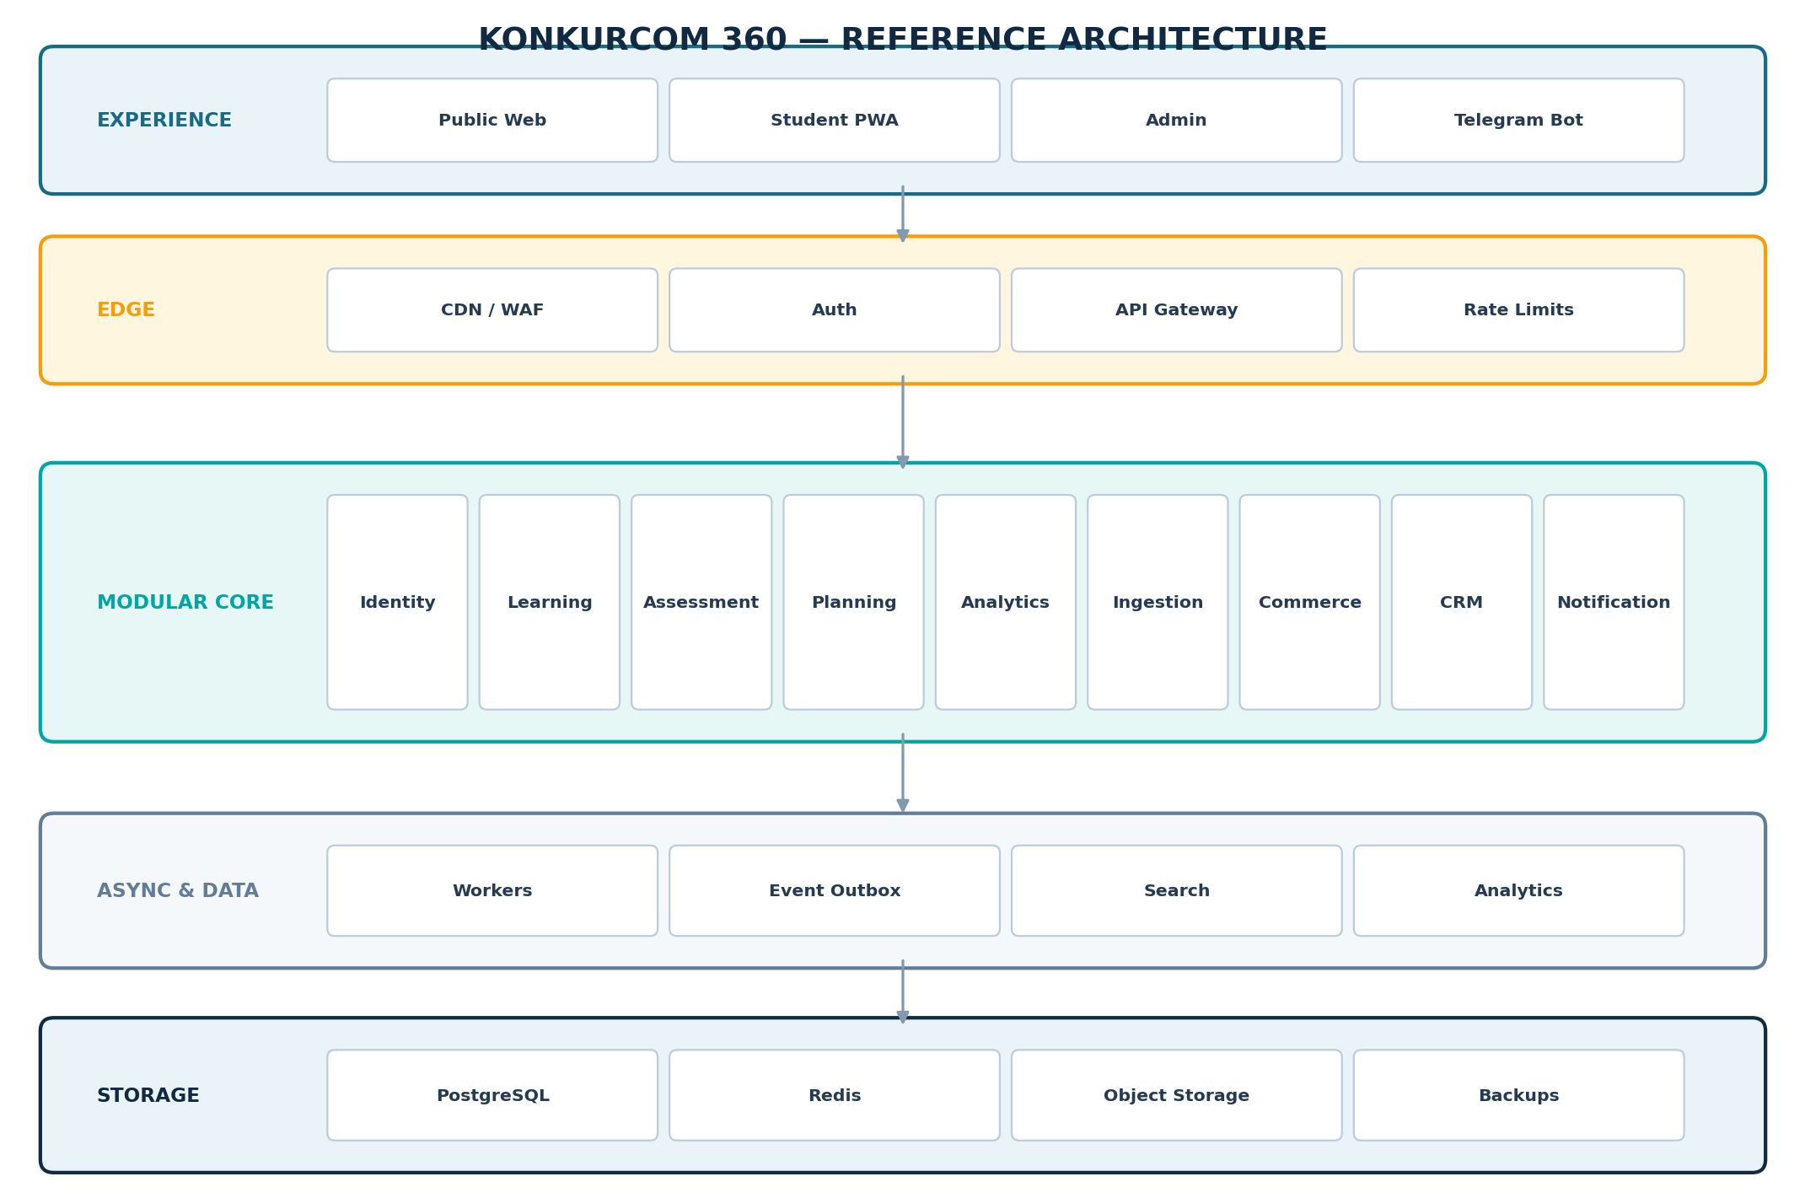
شکل ۳ — معماری مرجع از لایه تجربه تا ذخیره‌سازی
لایه | انتخاب | دلیل
Frontend | Next.js + TypeScript | SSR/SEO برای پورتال، PWA برای پنل دانشجو، Design System RTL
Backend | NestJS یا Fastify TypeScript | ماژولار، API-first، اعتبارسنجی، Job و قرارداد OpenAPI
Database | PostgreSQL | مرجع تراکنشی؛ Row-level ownership و ایندکس‌های تحلیلی
Cache/Queue | Redis + BullMQ | کش، Rate limit، صف Import، اعلان و محاسبات سنگین
Object Storage | S3-compatible | تصویر سؤال، PDF، فایل، خروجی ویدئو و نسخه‌های محتوا
Search | PostgreSQL FTS در ابتدا | مهاجرت به OpenSearch/Meilisearch هنگام رشد
Analytics | Event table + materialized views | انتقال رویدادهای حجیم به ClickHouse در آینده
Observability | Sentry + OpenTelemetry | خطا، Trace، لاگ ساختاریافته، سلامت و هشدار
Delivery | Docker + CI/CD | Staging/Production، Migration کنترل‌شده و Rollback

۵-۲. مرز ماژول‌ها
دامنه | موجودیت‌ها | قاعده مرزی
Identity | User, Role, Session, Consent | مالک هویت؛ سایر ماژول‌ها فقط user_id را نگه می‌دارند
Learning | Course, Lesson, Enrollment, Progress | وابسته به Content reference؛ مالک پیشرفت دوره
Assessment | Question, Exam, Attempt, Answer | نمره و پاسخ قطعی فقط در این دامنه
Planning | Goal, Plan, Task, StudySession | مصرف‌کننده تسلط و تولیدکننده فعالیت
Analytics | Mastery, Benchmark, Prediction | محاسبه قطعی/آماری نسخه‌دار با confidence و provenance
Ingestion | ImportJob, ImportItem, ReviewDecision | تنها مسیر تبدیل JSON بیرونی به داده canonical
Commerce | Product, Order, Payment, Entitlement | تنها مرجع فعال‌بودن دسترسی
CRM | Lead, Case, Interaction, Campaign | داده پشتیبانی؛ بدون تغییر مستقیم نمره/دسترسی
Notification | Template, Delivery, Preference | ارسال از صف و رعایت رضایت کاربر

۵-۳. قرارداد رویدادهای کلیدی
رویداد | تولیدکننده | مصرف‌کننده | اثر
UserOnboarded | Identity | Planning, CRM | ساخت هدف اولیه و پیگیری فعال‌سازی
LessonCompleted | Learning | Analytics, Planning | به‌روزرسانی شواهد تسلط و کار بعدی
ExamSubmitted | Assessment | Analytics, CRM | محاسبه ضعف، رتبه آزمایشی و هشدار
StudyLogged | Planning | Analytics | به‌روزرسانی تعهد و نرخ اجرا
PredictionUpdated | Analytics | Planning, Notification | تنظیم برنامه و گزارش تغییر
ImportPublished | Ingestion | Learning, Assessment, Analytics | انتشار نسخه تأییدشده مقاله، سؤال یا کارنامه
EntitlementActivated | Commerce | Learning, Assessment | اعطای دسترسی مدت‌دار
RiskDetected | Analytics | CRM, Notification | پیگیری ریزش یا افت عملکرد

۶. معماری داده و قراردادهای JSON
مرز قطعی سامانه تحلیل PDF، تصویر، مقاله خام یا کارنامه خام بیرون از محصول انجام می‌شود. سامانه فقط JSON یا بسته ZIP شامل JSON و فایل‌های رسانه‌ای را می‌پذیرد؛ هیچ سرویس AI، OCR یا پردازش مولد در Runtime وجود ندارد.
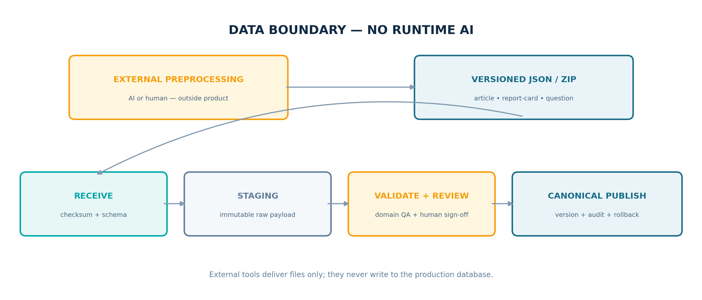
شکل ۴ — مرز پردازش بیرونی و خط لوله امن ورود داده

۶-۱. مدل داده سطح بالا
حوزه | جداول محوری
هویت و پروفایل | users, profiles, roles, consents, preferences
آموزش | courses, modules, lessons, assets, enrollments, lesson_progress
محتوا | articles, article_versions, content_blocks, questions, question_versions, options, solutions, topics, tags, media_assets
سنجش | exams, exam_forms, exam_items, attempts, answers, scores, psychometrics
برنامه | goals, plans, plan_tasks, study_sessions, habits, availability
تحلیل و تصمیم | mastery_states, evidence, benchmarks, estimator_versions, predictions, rule_sets
کارنامه و قبولی | report_cards, subject_scores, ranks, admissions, programs, capacities
تجارت | products, prices, orders, payments, coupons, entitlements, subscriptions
تعامل | leads, tickets, mentor_sessions, interactions, notifications, campaigns
ورود داده | import_jobs, import_items, schema_versions, source_artifacts, validation_errors, review_decisions
ممیزی | audit_logs, outbox_events, data_quality_issues, change_sets

۶-۲. خط لوله مشترک ورود JSON
گام | مرحله | کنترل
۱ | Receive | دریافت JSON یا ZIP؛ ثبت checksum، منبع، schema_version و کلید idempotency
۲ | Schema | اعتبارسنجی اجباری با JSON Schema متناظر و رد payload ناشناخته
۳ | Staging | ذخیره تغییرناپذیر raw payload؛ بدون نوشتن مستقیم در جداول اصلی
۴ | Privacy | حذف یا جداسازی نام، تلفن، تصویر و شناسه شخصی در داده کارنامه
۵ | Normalize | نگاشت سال، رشته، درس، Topic، دانشگاه، گرایش و نوع دوره به شناسه canonical
۶ | Assets | تطبیق media_key با تصویر/جدول/نمودار؛ بررسی MIME، اندازه و هش
۷ | Deduplicate | کنترل external_id، checksum و fingerprint و ساخت گزارش تعارض
۸ | Domain QA | کنترل گزینه ۱ تا ۴، پاسخ صحیح، بازه درصد/رتبه، slug و روابط اجباری
۹ | Review | پیش‌نمایش، Diff، خطاها و تأیید/رد دسته‌ای توسط Reviewer
۱۰ | Publish | تراکنش اتمیک، نسخه محتوا، Audit، رویداد ImportPublished و امکان Rollback

قاعده دسترسی ابزار بیرونی فقط فایل JSON تحویل می‌دهد و مجوز اتصال یا نوشتن مستقیم در PostgreSQL ندارد. Import Service تنها درگاه ورود است و انتشار همیشه از Staging و Review عبور می‌کند.

۶-۳. سه قرارداد ورودی اجباری
قرارداد | فیلدهای ریشه | ساختار بلوک/داده | کنترل ویژه
article.v1 | external_id, title, slug, summary, content_blocks, taxonomy, source, assets | text | heading | quote | image | table | latex | slug یکتا، منبع و وضعیت Review
report-card.v1 | external_id, anonymous_id, exam_year, degree, field, quota, subject_scores, rank, admissions | درصد هر درس، رتبه/تراز، قبولی و provenance | بدون PII؛ کنترل بازه و سازگاری
question.v1 | external_id, exam, subject_code, topic_codes, stem_blocks, options, correct_option, solution_blocks, assets | text | latex | image | table | chart | دقیقاً چهار گزینه ۱ تا ۴ و پاسخ معتبر

فایل‌های مرجع | contracts/article.v1.schema.json، contracts/report-card.v1.schema.json و contracts/question.v1.schema.json باید داخل مخزن نسخه‌بندی و در CI آزموده شوند.
رسانه سؤال | هر image/table/chart با media_key در JSON ارجاع می‌شود؛ فایل واقعی در manifest بسته ZIP دارای filename، mime_type، checksum و ابعاد است.
ردیابی تولید | هر payload دارای producer_type=external_ai|human، producer_name، producer_version، source_artifact، generated_at و checksum است؛ این اطلاعات فقط provenance هستند و سامانه از تولیدکننده فراخوانی مستقیم ندارد.

۶-۴. نمونه حداقلی قراردادها
فایل‌ها UTF-8 هستند؛ فیلدهای ناشناخته در حالت Strict رد می‌شوند. نمونه‌ها کوتاه شده‌اند، اما نام ریشه‌ها و شکل داده باید در JSON Schema نهایی حفظ شود.

Article JSON
{
"schema_version": "article.v1",
"external_id": "article-001",
"title": "Sample title",
"slug": "sample-title",
"summary": "Short summary",
"content_blocks": [
{"type": "paragraph", "text": "..."},
{"type": "latex", "latex": "T(n)=O(n\\log n)"}
],
"taxonomy": {"major": ["computer-engineering"], "tags": ["algorithms"]},
"assets": [],
"provenance": {"producer_type": "external_ai", "producer_version": "v1", "source_artifact": "file-001"},
"review_status": "draft"
}

Report Card JSON
{
"schema_version": "report-card.v1",
"external_id": "rc-1405-001",
"anonymous_id": "anon-001",
"exam_year": 1405,
"degree": "master",
"field": "computer-engineering",
"quota": "region-1",
"subject_scores": [{"subject_code": "algorithms", "percent": 52.5}],
"rank": {"value": 120, "scope": "quota"},
"admissions": [{"program_code": "ce-software-example", "status": "accepted"}],
"provenance": {"producer_type": "external_ai", "source_artifact": "report-image-001"}
}

Question JSON
{
"schema_version": "question.v1",
"external_id": "ce-1405-q01",
"exam": {"degree": "master", "major": "computer-engineering", "year": 1405},
"subject_code": "algorithms",
"topic_codes": ["asymptotic-analysis"],
"stem_blocks": [
{"type": "text", "text": "Question text ..."},
{"type": "image", "media_key": "figure-01"}
],
"options": [
{"number": 1, "blocks": [{"type": "text", "text": "Option 1"}]},
{"number": 2, "blocks": [{"type": "latex", "latex": "O(n\\log n)"}]},
{"number": 3, "blocks": [{"type": "text", "text": "Option 3"}]},
{"number": 4, "blocks": [{"type": "text", "text": "Option 4"}]}
],
"correct_option": 2,
"solution_blocks": [{"type": "text", "text": "Solution ..."}],
"assets": [{"media_key": "figure-01", "filename": "figure-01.png", "checksum": "sha256:..."}],
"source": {"page": 1, "question_number": 1}
}

۶-۵. خروجی تخمین رتبه باید چه شکلی باشد؟
سامانه نباید یک عدد دقیق و فریبنده نمایش دهد. خروجی شامل میانه تخمینی، بازه احتمال، سال‌ها و گروه‌های مقایسه، اندازه نمونه، کیفیت داده و عوامل حساس است. هر پیش‌بینی با estimator_version و generated_at ذخیره می‌شود تا بعداً قابل بازسازی و ممیزی باشد.
فیلد | معنا | نمایش
rank_median | میانه رتبه محتمل | عدد
rank_interval | بازه ۵۰٪ و ۸۰٪ | دو بازه
confidence | اعتماد براساس حجم و شباهت داده | کم/متوسط/زیاد
comparables | تعداد و سال کارنامه‌های مشابه | آمار
sensitivity | اثر بهبود هر درس بر خروجی | سناریو
methodology | نسخه و توضیح روش | قابل مشاهده

۷. موتورهای قطعی، قاعده‌محور و آماری
موضع معماری در محصول Provider، LLM، RAG، Embedding یا API هوش مصنوعی وجود ندارد. جست‌وجو، توصیه، برنامه‌ریزی و تخمین رتبه با قواعد شفاف و روش‌های آماری نسخه‌دار اجرا می‌شوند.
قابلیت | روش | ورودی | خروجی
جست‌وجو | PostgreSQL FTS و فیلتر Taxonomy؛ سپس OpenSearch واژگانی در مقیاس بالا | عنوان، متن، تگ، درس و سال | نتیجه رتبه‌بندی‌شده و قابل فیلتر
تسلط | وزن‌دهی صحت، سختی، تازگی و تعداد شواهد با فرمول ثابت | Answer و Study evidence | mastery_score و confidence
کار بعدی | Decision Table براساس شکاف، هدف، زمان آزاد، پیش‌نیاز و دسترسی | Profile، Plan و Entitlement | rule_id، دلیل و Task پیشنهادی
بازبرنامه‌ریزی | حل قیود و اولویت عددی؛ بدون متن‌ساز | کارهای عقب‌افتاده و ظرفیت تقویم | Plan revision و change reason
تخمین رتبه | صدک‌ها، cohort مشابه، ضرایب مصوب و بازه‌های تجربی | کارنامه‌های تأییدشده و درصدها | میانه، بازه و کیفیت نمونه
شانس قبولی | جدول ظرفیت و توزیع تاریخی قبولی به تفکیک سهمیه/گرایش | Prediction و انتخاب‌ها | احتمال طبقه‌بندی‌شده و comparables
رفع تکرار | external_id، checksum و fingerprint متنی/رسانه‌ای | JSON ورودی و نسخه‌های موجود | match، conflict یا new

۷-۱. نسخه‌بندی و قابلیت بازسازی
هر محاسبه باید شناسه نسخه، پارامترها، داده مرجع، زمان اجرا و دلیل خروجی را ثبت کند. تغییر Rule یا ضریب، نسخه جدید می‌سازد و نتیجه گذشته را بازنویسی نمی‌کند؛ بنابراین هر توصیه و تخمین قابل بازسازی و مقایسه است.
Rule Set | شرط‌ها، اولویت، خروجی و reason_code نسخه‌دار؛ فعال‌سازی پس از تست و تأیید ادمین.
Estimator | فرمول، ضرایب، cohort، بازه اعتبار و معیار خطا نسخه‌دار؛ انتشار فقط پس از Calibration.
Human Override | مشاور یا Reviewer می‌تواند خروجی را با دلیل ثبت‌شده اصلاح کند؛ مقدار محاسبه‌شده و Override هر دو حفظ می‌شوند.

۸. تجارت، دسترسی و CRM

۸-۱. مدل محصول و دسترسی
سطح | دسترسی | هدف
رایگان | تشخیص اولیه، بخشی از محتوا، چالش هفتگی، یک سناریوی رتبه | جذب و فعال‌سازی
محصول درسی | یک یا چند دوره + آزمونک + فایل + دسترسی تاریخ‌دار | فروش تخصص مدرس
Study Pro | برنامه، تحلیل، آزمون و گزارش کامل | اشتراک فصلی/تا کنکور
Mentor | Study Pro + جلسه و پیگیری انسانی | ARPU بالاتر و نتیجه بهتر
انتخاب‌رشته | گزارش و چینش + بازبینی کارشناس | محصول فصل نتایج
بسته دکتری | دروس تخصصی، آزمون، رزومه/مصاحبه در توسعه بعدی | تفکیک بازار

Entitlement باید مستقل از Order باشد. سفارش موفق فقط رویداد ایجاد می‌کند و سرویس دسترسی، حق استفاده با تاریخ شروع/پایان، دامنه محتوا، تعداد استفاده و دلیل اعطا را ثبت می‌کند. مدیر می‌تواند دسترسی هدیه، آزمایشی یا جبرانی بدهد و همه تغییرات ممیزی می‌شوند.

۸-۲. CRM آموزشی، نه دفترچه تلفن
مرحله | تعریف | عملیات خودکار/انسانی
Lead | ورود از تلگرام، فرم، آزمون رایگان یا تماس | منبع، کمپین و علاقه
Activated | هدف و اولین اقدام را انجام داده | پیام راه‌اندازی و پیشنهاد بعدی
At Risk | کاهش مطالعه، افت آزمون یا عدم ورود | هشدار، پیام و وظیفه مشاور
Qualified | شکاف مشخص و تناسب با محصول | توصیه دلیل‌دار و پیگیری انسانی
Customer | خرید و دسترسی فعال | آنبوردینگ محصول و سنجش مصرف
Advocate | نتیجه، رضایت و مشارکت بالا | ارجاع، مصاحبه و کارت دستاورد

۸-۳. حلقه رشد تلگرام
کانال نقش بالای قیف را دارد و سایت موتور تبدیل و نگهداشت است. هر محتوای مهم کانال یک Deep Link با campaign_id و content_id دارد؛ کاربر تجربه مرتبط و نتیجه شخصی می‌گیرد و ارجاع یا خرید به منبع اصلی نسبت داده می‌شود. نمونه مسیر: پست «سخت‌ترین سؤال الگوریتم» → تست تعاملی → پاسخ استاد → جایگاه ناشناس → مسیر پیشنهادی → بازگشت هفتگی.

۹. امنیت، عملیات و کیفیت
حوزه | کنترل اجباری
احراز هویت | OTP/Passwordless، Session امن، محدودیت تلاش و بازیابی کنترل‌شده
مجوز | RBAC + ownership؛ نقش‌های Student, Mentor, Author, Reviewer, Admin, Finance
محتوای پولی | Signed URL کوتاه‌عمر، Watermark اختیاری، جلوگیری از index عمومی
داده کارنامه | ناشناس‌سازی، جداسازی PII، رمزنگاری و دسترسی حداقلی
پرداخت | Webhook امضاشده، Idempotency، تطبیق تراکنش و دفتر مالی
ادمین | MFA، Audit log تغییرات محتوا/دسترسی/مالی و IP/risk controls
پشتیبان | نسخه روزانه، بازیابی آزمایشی، نگهداشت چندنسخه و کپی خارج از سرور
حذف داده | سیاست retention، درخواست حذف و ثبت قانونی رخداد

۹-۱. استقرار و محیط‌ها
محیط | سازوکار | هدف
Local | Docker Compose | توسعه، Seed نمونه و تست
CI | Lint, typecheck, unit, integration, build, migration check | هر Pull Request
Staging | کپی ساختاری بدون PII | UAT و تست E2E
Production | Blue/Green یا rolling | استقرار کنترل‌شده و Rollback
Monitoring | Error, latency, queue, DB, payment, login | هشدار و داشبورد

۹-۲. راهبرد تست
سطح | سناریوی اجباری
Unit | قوانین نمره، دسترسی، برنامه و توصیه
Integration | DB، صف، Storage، پرداخت و Webhook
Contract | API و رویداد بین ماژول‌ها
E2E/UAT | ثبت‌نام→خرید→دسترسی؛ دوره→آزمون→تحلیل؛ Import→Publish؛ سناریوهای واقعی مدرس، ادمین، مشاور و دانشجو
Security | مجوز افقی/عمودی، Rate limit، آپلود و ورودی مخرب
Performance | شروع آزمون، ثبت پاسخ، Submit هم‌زمان و صفحه امروز
Data QA | JSON ناسازگار، کارنامه تکراری، درصد نامعتبر، mapping ناشناخته و تغییر توزیع آماری

تعریف بدون ایراد معیار انتشار «صفر خطای بحرانی و زیاد، عبور همه مسیرهای E2E حیاتی و وجود راه بازگشت» است؛ نه ادعای غیرواقعیِ صفر باگ برای همیشه.

۱۰. پروتکل اجرای فازها برای مدل برنامه‌نویس
اصل کنترل مدل توسعه‌دهنده در هر نوبت فقط یک فاز را پیاده می‌کند. شروع فاز بعدی بدون گزارش تست، نمایش خروجی و تأیید صریح مالک محصول ممنوع است؛ هیچ محدودیت زمانی جای Definition of Done را نمی‌گیرد.

۱۰-۱. چرخه ثابت اجرای هر فاز
گام | عمل | خروجی اجباری
۱ | Inspect | مخزن، AGENTS/README، تغییرات موجود، معماری و وضعیت تست‌ها را بررسی کند
۲ | Plan | Scope، وابستگی، Migration، API، UI، تست و ریسک همان فاز را فهرست کند
۳ | Contract | OpenAPI، JSON Schema، رویدادها و قواعد مجوز را پیش از منطق تثبیت کند
۴ | Implement | Backend، Frontend، Admin و Jobهای واقعی را بدون صفحه یا API نمایشی بسازد
۵ | Seed | Fixture حداقلی ولی واقعی و تکرارپذیر برای اجرای سناریوها اضافه کند
۶ | Verify | Lint، typecheck، unit، integration، contract، E2E و security مرتبط را اجرا کند
۷ | Operate | Migration، Backup، Rollback، لاگ، خطا و Runbook را آزمایش و مستند کند
۸ | Handoff | فایل‌های تغییرکرده، فرمان اجرا، نتیجه تست، بدهی و Demo را گزارش دهد و متوقف شود

۱۰-۲. بسته اجرایی و معیار پایان هر فاز
فاز | تحویل فنی | Definition of Done
فاز صفر | ساختار مخزن، Docker، PostgreSQL/Redis/Storage، CI، ماژول‌ها، Auth/Audit پایه و سه JSON Schema | راه‌اندازی تمیز، Migration رفت/برگشت، CI سبز و Import fixture معتبر/نامعتبر
فاز یک | پورتال، CMS، حساب/RBAC، Student 360 پایه، آکادمی، کاتالوگ، سفارش، Entitlement و ادمین | E2E ثبت‌نام→خرید آزمایشی→دسترسی→مصرف درس و جلوگیری از دسترسی غیرمجاز
فاز دو | Import Job، Staging، Validator، Asset manifest، Dedup، Diff، Review، Publish و Rollback برای سه JSON | ورود مجدد idempotent، رد داده معیوب، تأیید دسته‌ای و بازگشت نسخه بدون خرابی
فاز سه | Taxonomy، نسخه سؤال/پاسخ، جست‌وجو، فیلتر، Renderer بلوکی و Workflow محتوا | نمایش درست متن، LaTeX، تصویر، جدول و نمودار؛ چهار گزینه ۱ تا ۴ و تاریخچه کامل
فاز چهار | Blueprint، آزمون‌ساز، فرم آزمون، Attempt، autosave، timer، score و گزارش | ادامه آزمون قطع‌شده، Submit هم‌زمان امن، نمره قطعی و گزارش قابل بازسازی
فاز پنج | هدف، Plan، Task، تقویم، ثبت مطالعه، تسلط و Rule-based replanning | برنامه و بازبرنامه‌ریزی با reason_code، تاریخچه تغییر و سناریوی عقب‌افتادگی
فاز شش | Estimator آماری رتبه، Benchmark، ظرفیت/دانشگاه/گرایش، سناریو و انتخاب‌رشته | Backtest، گزارش خطا، confidence، comparables و عدم نمایش عدد قطعی گمراه‌کننده
فاز هفت | CRM، Deep Link تلگرام، اعلان، چالش/ارجاع، PWA، گزارش و آماده‌سازی مقیاس | مسیر جذب تا بازگشت/خرید، تست بار و امنیت، مانیتورینگ و نبود Regression در فازهای قبل

۱۰-۳. دستور مادر قابل تحویل به مدل دیگر
پرامپت مادر این سند منبع حقیقت پروژه است. فقط فازی را اجرا کن که من مشخص می‌کنم. پیش از کدنویسی وضعیت مخزن و تست‌ها را بخوان و Plan همان فاز را ارائه کن؛ سپس آن فاز را کامل، قابل اجرا و بدون Stub پیاده‌سازی کن. محصول در Runtime نباید از AI/OCR/LLM/RAG/Embedding یا API مشابه استفاده کند. داده مقاله، کارنامه و سؤال فقط از JSON/ZIP مطابق Schema و از مسیر Staging→Validate→Review→Publish وارد می‌شود و ابزار بیرونی حق نوشتن مستقیم در دیتابیس ندارد. تغییرات دیتابیس Migration و Rollback، APIها قرارداد، مجوزها تست، و مسیر حیاتی E2E می‌خواهند. تغییرات unrelated را دست نزن. پس از اجرای همه تست‌ها، نتیجه، فرمان اجرا، فایل‌های تغییرکرده و بدهی باقی‌مانده را گزارش کن و برای تأیید من متوقف شو.
متغیر هر نوبت | CURRENT_PHASE، هدف دقیق فاز، ورودی‌های داده، محدودیت محیط و معیارهای پذیرش اختصاصی همان نوبت را مالک محصول به ابتدای پرامپت اضافه می‌کند.
ممنوع | شروع چند فاز با هم، حذف تست برای سرعت، تغییر مستقیم Production DB، Seed غیرقابل تکرار، داده ساختگی به‌جای Fixture مشخص و ادعای اتمام بدون Demo.

۱۱. معیارهای موفقیت و ریسک‌ها
شاخص | تعریف | هدف اولیه
Activation | درصدی که هدف را ثبت و اولین اقدام را انجام می‌دهند | ≥ ۴۰٪ کاربران ثبت‌نامی
Time to Value | زمان تا دریافت اولین برنامه/تحلیل | کمتر از ۵ دقیقه
Early Retention | بازگشت پس از نخستین تجربه ارزشمند | روند افزایشی در cohortهای متوالی
Study Completion | درصد کارهای برنامه انجام‌شده | روند افزایشی هر cohort
Assessment Loop | آزمون‌هایی که به اقدام بعدی منجر می‌شوند | ≥ ۶۰٪
Paid Conversion | فعال‌شده به خرید | اندازه‌گیری به تفکیک کانال/کمپین
Prediction Calibration | پوشش واقعی بازه پیش‌بینی | گزارش نسخه‌به‌نسخه
Support SLA | زمان پاسخ موارد مهم | قابل تنظیم برحسب سطح محصول

ریسک | نشانه | پاسخ معماری/محصول
دامنه بیش‌ازحد | ساخت هم‌زمان همه جزئیات | Feature Flag، Definition of Done و Release Slice
کیفیت کارنامه | سوگیری، تکرار و نمونه کم | Staging، provenance، confidence و عدم نمایش عدد قطعی
گلوگاه محتوا | ورود سؤال و پاسخ کندتر از کدنویسی | Import JSON، workflow و صف Review
پراکنده‌شدن UX | منوهای زیاد و مسیرهای جدا | پنج مقصد کاربر و Student 360
خروجی غیرقابل توضیح | توصیه یا رتبه بدون دلیل | Rule/Data only، reason_code، روش‌شناسی و human review
نشت محتوای پولی | اشتراک لینک یا فایل | Signed URL، watermark و anomaly detection
وابستگی تلگرام | افت دسترسی یا محدودیت پلتفرم | SEO، ایمیل/پیامک رضایتی و PWA
عبور عجولانه از فاز | شروع فاز بعد با تست یا مستند ناقص | Quality gate، Sign-off و عدم انتشار با خطای Critical/High

۱۲. تصمیم‌های غیرقابل‌مذاکره و گام بعدی
اصل | تفسیر اجرایی
سایت مادر است | هیچ معماری‌ای نباید سامانه را صرفاً Question/Exam محور کند.
هویت و داده مشترک است | یک حساب، یک پروفایل و یک Entitlement برای همه تجربه‌ها.
محتوا نسخه‌دار است | سؤال، پاسخ، درس و داده انتخاب‌رشته تاریخچه و گردش تأیید دارند.
عدد قابل ممیزی است | رتبه، تسلط و توصیه با estimator_version یا rule_set_version، دلیل و confidence ذخیره می‌شوند.
فروش از یادگیری جدا نیست | محصول براساس نیاز واقعی پیشنهاد می‌شود و دسترسی در Commerce کنترل می‌گردد.
محصول بدون AI است | AI فقط می‌تواند بیرون سامانه JSON آماده کند؛ Runtime هیچ Provider یا API هوش مصنوعی ندارد.
موبایل اول است | تمام جریان‌های دانشجو روی موبایل و اینترنت متوسط قابل استفاده‌اند.
ادمین شهروند درجه‌یک است | ورود داده، Review، گزارش خطا و ممیزی از فاز پایه طراحی می‌شوند.
کیفیت قابل سنجش است | هر فاز معیار پذیرش، تست E2E و Rollback دارد.
آینده‌پذیری عملی است | مرز دامنه و رویداد؛ نه Microservice زودهنگام و پیچیدگی نمایشی.

۱۲-۱. ورودی‌های لازم برای شروع ساخت
دسته | اقلام
داده | JSON کارنامه، ظرفیت، دانشگاه، محصولات و دوره‌ها همراه provenance و schema_version
محتوا | JSON مقاله و سؤال، بسته رسانه، درس، ویدئو/لینک و پاسخ مطابق قراردادهای نسخه‌دار
کسب‌وکار | قیمت، مدت دسترسی، سیاست هدیه/بازگشت وجه و نقش‌های تیم
برند | نام نهایی، لوگو، رنگ، دامنه و لحن نوشتاری
عملیات | سرور، Storage، دامنه، درگاه، پیامک و ابزار مانیتورینگ
پذیرش | سناریوهای واقعی هر فاز و معیار دقیق اینکه همان فاز «تمام» محسوب شود

اولین تصمیم اجرایی قبل از نوشتن صفحه اصلی، قرارداد داده Student 360 و Entitlement نهایی شود؛ سپس یک مسیر عمودی کامل ساخته شود: ورود از کانال → ثبت هدف → دریافت پیشنهاد → مشاهده محصول → خرید/فعال‌سازی → مصرف درس → آزمونک → گزارش.

جمع‌بندی
پیشنهاد نهایی یک «سوپراپ شلوغ» نیست؛ یک پلتفرم جامع با هسته واحد است. جامع‌بودن از اتصال داده JSON، محتوا، سنجش، برنامه، انتخاب‌رشته، فروش و ارتباط ایجاد می‌شود. با اجرای مرحله‌ای و عبور از دروازه‌های کیفیت، بانک سؤال، آزمون‌ساز، تخمین رتبه، جامعه کاربری و B2B بدون بازنویسی بنیادین گسترش می‌یابند.

منابع بررسی‌شده
ردیف | منبع | نشانی
۱ | کانال جدید کنکورکام | ‎https://t.me/konkurcom‎
۲ | کانال آرشیوی کنکور ارشد کامپیوتر | ‎https://t.me/s/Konkur_answer‎
۳ | CSHub و ابزار تخمین رتبه | ‎https://cshub.ir‎ | ‎https://cshub.ir/rank-prediction‎
۴ | کنکورکامپیوتر و پلتفرم آزمون | ‎https://www.konkurcomputer.ir‎ | ‎https://azmoon.konkurcomputer.ir‎
۵ | بابان آکادمی | ‎https://babanacademy.com‎

یادداشت: ویژگی‌های رقبا بر اساس صفحات عمومی قابل مشاهده در تاریخ ۴ سپتامبر ۲۰۲۶ خلاصه شده‌اند و ممکن است بخش‌های غیرعمومی یا جدیدتری نیز داشته باشند.

